Error: Reference source not found

TBUS维护文档

版本 <1.21>

目录

目录 3
1 第一章 系统概述 4
1.1 总体说明 4
1.1.1 编写目的 4
1.1.2 定义 4
1.1.3 参考资料 5
1.2 模块功能 5
2 第二章 安装配置 7
2.1 tbus发布包 7
2.2 Tbusd启动参数 8
2.3 配置文件 9
2.3.1 主配置文件 Tbusd.xml 9
2.3.2 日志系统配置文件 10
3 第三章 系统管理与维护 12
3.1 脚本 12
3.2 日志 12
3.3 常见日志错误 13

第一章 系统概述

总体说明

编写目的
说明tbus的模块功能、配置安装及维护管理，方便系统的快速部署及运维人员对系统的进一步了解

定义
- GCIM：Global Channel Information Map，全局通道信息表，保存通道配置信息（通道两端的地址，数据队列大小及其他属性等）
- GRM：Global Route Map，全局路由表，供tbusd模块使用，主要保存了哪些channel中的数据需要由tbusd进行中转
- tbusd：数据中转模块
- tbusmgr：全局数据区的管理模块，对本地GCIM进行管理
- queue：基于共享内存的数据队列，每个传输的数据都需要存在于某个队列之中
- channel： 连接源、目的数据端的数据通道
- tbus系统：由不同的数据通道组成的整体
- queue、channel、tbus的关系：一个tbus系统由不同的channel组成，而每个channel由2个queue组成：send queue和recv queue
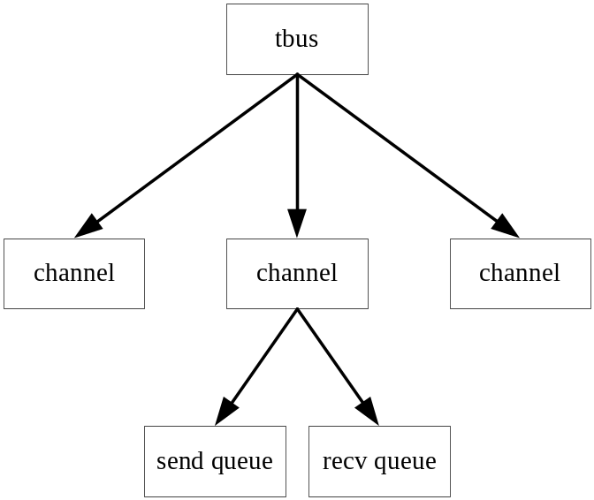

模块功能
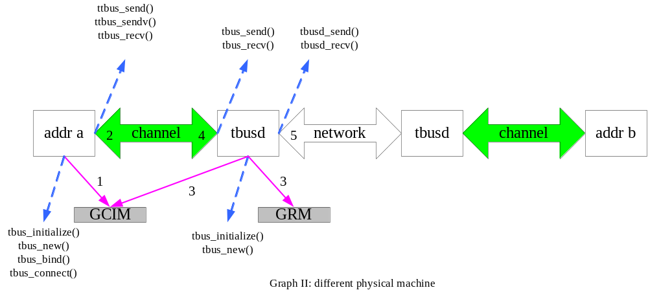

TBus提供进程间通信服务，能屏蔽物理IP对应用的影响，上层应用只与Bus层交互，IP的变化不影响应用；同时满足高性能和灵活部署的要求，部署上的变化对通信双方是透明的。

第二章 安装配置

中转服务器Tbusd配置

启动参数
Tbusd作为中转消息的进程，其使用方式如下：
Common Usage: tbusd [options] [start| stop| refresh]
options:
--id:进程实体号。
--timer: 定时器的时长，单位是ms，缺省值是100ms。通过此参数维护一个基准定时器，tbusd以这个基准定时器为基础会启动一些定时操作逻辑，如定时记录运行日志，定时检查通道连接等。
--idle-sleep: 线程在idle状态时sleep的时间，单位ms，默认值是10。
--idle-count: 进程每次进入idle状态的累计的idle处理循环的个数，tormsvr的idle处理循环是指主线程没有收到bus消息也没有收到内部channel消息，默认值是10。
--conf-file: 进程的配置文件路径，可以使用相对路径，默认是tbusd.xml。
--pid-file: 进程的进程号记录文件路径，默认/tmp/进程实体.pid。
--generate: 生成配置文件模板文件然后退出。
--tlog=[path] : specify the tlog cfg file path. if path is mib, then get tlog cfg from mib
--daemon, -D: specify whether start this process as a daemon。
--version, -v: print version information。
--help, -h: print help information。
start: 启动tbusd进程。
stop: 给已经启动的进程发送一个SIGUSR1, 停止tbusd进程。
Refresh: 给已经启动的进程发送一个SIGUSR2, 刷新tbusd的配置。
信号处理： SIGTERM,SIGQUIT,SIGINT,SIGABRT tbusd完成一个处理循环后立即退出；SIGUSR1 tbusd不在收取bus中的信息，完成已收到的信息处理后退出。
tbusd启动参数实例：
./tbusd --conf-file=../conf/tbusd.xml –tlogcnf=../conf/tbuslog.xml -D start
tbusd的停止参数实例：
./tbusd stop

Tbusd配置文件

主配置文件
Tbusd的配置文件为遵循DR定义的XML数据规范的xml文件。如果在tbusd启动时没有使用—tlogconf命令行选项指定配置文件的路径，则tbusd缺省会到当前目录读取名字为tbusd.xml文件作为配置文件。此配置文件中的配置选项如下：
- BussinessID
Tagent系统为使用tbus系统的业务进程分配的业务ID号，如果业务系统不使用tagent系统则可以不用配置此选项或配置缺省值0。
- RelayShmKey
用于生成保存全局中转配置信息GRM共享内存key的信息串，此信息串可以为文件路径串也可以是数字字符串，其缺省值为数字字符串“2688”。
- GCIMShmKey
用于生成保存全局通道信息GCIM的共享内存的key值的信息串，此信息串可以为文件路径串也可以是数字字符串，其缺省值为数字字符串“1688”
- Listen
本tbusd进程监听的URL信息，如tcp://127.0.0.1:1027?reuse=1
- PkgMaxSize
通过tbusd中转的数据包最大字节数，如果配置文件中没有配置此选项，则取缺省值65535。
- SendBuff
指定tbusd连接发送缓冲区字节数,通常不用配置,使用缺省值655360即可。
- RecvBuff
指定tbusd连接发送缓冲区字节数,通常不用配置,使用缺省值655360即可。
- StepGap
统计信息输出间隔，单位为秒.通常不用配置,使用缺省值60即可。
- ReconnectGap
对于尚未建立握手过程的中转通道，此选项指定重建握手过程的最少间隔，单位为秒.通常不用配置,使用缺省值3即可。
- SynSeqGap
同步序列号的时间间隔，单位为秒.通常不用配置,使用缺省值300即可。
- HandShakeTimeout
握手过程超时值，单位为秒.通常不用配置,使用缺省值180即可。
- MaxSendPerloop
单个处理循环最多发送数据包的个数，通常不用配置，使用缺省值500即可。
- MaxRecvPerloop
单个处理循环最多接收数据包的个数，通常不用配置，使用缺省值500即可。
- NeedAckPkg
是否需要对发送出去的数据包做确认，其值为0表示不需要确认，否则需要确认，缺省此配置值为1，即需要确认发出的数据包，以提供可靠数据传输。
当不需要tbusd提供可靠传输，即只要tbusd将数据发送到网络上，不管对方是否收到都是容许的，这种情况可以将此选项配置为0.
- ControlUnackedPkgNum
如果NeedAckPkg选项为非0值，即需要对发送包进行确认，则此选项可以用于控制未确认数据包的数目，即当未确认的数据包达到此配置值时，tbusd将停止发送数据包，直至未确认数据包数目小于此配置。
如果此配置项的值为0或负数则此配置项无效。
- SvrLogName
进程一般日志信息所使用的日志类名称,与日志配置文件中的category一致。
- StatLogName
进程统计日志信息所使用的日志类名称,与日志配置文件中的category一致。如果不配置此选项，则取配置值“tbusdstat”。
Tbusd的主配置文件示例可以参考附录A。

日志系统配置文件
日志系统配置文件遵循tlog定义的规范，tlog配置文件的说明请参考文件《tlog_user_guild》。tbusd使用的日志系统配置文件需要配置两个日志类，且日志类的名字必须与主配置文件中指定的名字一致。Tbusd日志系统的配置文件示例请参考附录B。

第三章 系统管理与维护

GCIM管理工具-tbusmgr

Tbusmgr使用指南
Tbusmgr的主要功能是根据全局通道信息（GCIM）配置文件，在共享内存中创建，察看，删除通道配置信息；tbusmgr还可以用来查看某个进程相关的通信通道上的消息情况。此工具使用的简单说明如下：
tbusmgr ([-W,--write] | [-D,--delete=ID] | [-S,--see=PROCESSID [ [-m,--meta-name=NAME]
[-B,--meta-lib=FILE] [-o,--out-file] [-n,--see-msg-num]] |[-L,--list]) [-C,--conf-file=FILE][-k,--bus-key=KEY] [--old-conf] [-v] [-h]
主要操作选项:
-W,--write 写GCIM(全局通道信息)
根据配置将Tbus系统的路由表信息写到共享内存中，使用本操作还必须通过
--conf-file指定Tbus系统的路由信息的配置文件
-L,--list 查看GCIM(全局通道信息)
查看共享内存中的路由表，本操作必须指定--conf-file或--bus-key选项
-D,--delete=INDEX 删除GCIM(全局通道信息)中配置通道
删除共享内存中Tbus路由表中指定索引值的通道，索引值INDEX从1开始编码，
本操作必须指定--conf-file或--bus-key选项
-S,--see=PROCESSID 查看进程相关通道的消息概貌
查看某个进程实体绑定的所有Tbus通道的消息，通过PROCESSID指定此进程实体ID，.
本操作必须指定--conf-file或--bus-key选项,
公共配置项:
-C,--conf-file=FILE
指定包含Tbus路由信息的配置文件. 如果没有指定配置文件，则试用缺省,
配置文件"tbusmgr.xml" will be uesed
-k,--bus-key=key
指定存储Tbus路由表信息的共享内存key值，如果指定本选项的同时也指定了
--conf-file选项，则存储路由表的共享内存key以本选项为准
--old-conf选项，指定xml配置文件为老的格式，即通道地址通过UpAddr,DownAddr做区分的
新的配置文件不再做这种区分，且通道的共享内存key也不用配置，将自动生成
-v,--version, -v
查看工具版本
-h,--help, -h
查看本工具的帮助
--see特有配置项:
-B,--meta-lib
指定tbus通道中消息对应数据结构的元数据描述文件
-m,--meta_name
指定tbus通道中消息对应数据结构在元数据描述库中的名字-o,--out-file
指定tbus通道中消息信息导出到指定文件中-n,--see-msg-num
详细察看的消息总数
试用示例:
tbus_mgr --conf-file=../conf/tbusmgr.xml --write
tbus_mgr --conf-file=../conf/tbusmgr.xml --write --old-conf
tbus_mgr --see=1.2.3.4 --bus-key=20001
tbus_mgr -S 1.2.3.4 -k 20001 -B cusprotocol.tdr -m CusPkg
tbus_mgr --delete=2
tbus_mgr --list --conf-file=../conf/tbusmgr.xml

Tbusmgr配置文件
Tbusmgr的配置文件配置了GCIM的配置信息，此配置文件为遵循DR定义的XML数据文件规范的XML文件，通过—conf-file，-C选项可以为tbusmgr指定配置文件的路径，如果不通过此选项指定配置文件路径，则通过--old-conf选项指定。
此配置文件的选项如下：
- BussinessID
tagent系统分配的业务ID，不使用tagent系统配置缺省值0
- AddrTemplet
十进制点分表示法表示的通信地址模版，其缺省值为8.8.8.8。
“数字点分十进程表示模板”使用以下规则来描述：
- 模板使用“bitsnum.bitsnum…. bitsnum”格式的点分串来表示，如果模块分成n节，每一节指定此节所占的位数。每一节描述串的格式为”描述串:数字”，其中描述串可以不提供，而只提供表示位数的数字；例如“world:8.zone:8.func:8.instance:8”，此点分法表示通信 地址分为4段，每段占用8位；
- 存储所有节的位数之和不能超过32位；当存储所有段的位数之和不足32位时，Tbus系统优先使用地址低位的那些位来存储；假定点分串为“A1.A2…An”，则An段的位将出现在最低的几位，An－1次之，A1出现在最前面，如果下图所示：
最高位 最低位
31 30 2 1 0
 | A1 | A2 | A3 | ….. | An

如果应用不具体指定通信地址点分十进制表示模块，则Tbus使用缺省表示模板“8.8.8.8”，即通信地址分成四段，每段占用8位。
- GCIMShmKey
用于生成GCIM共享内存key的信息串，可以为某个文件的路径名，也可以是数字串。此配置项的缺省值为1688。
- Channels-通道配置
Channels为通道具体配置结构，tbusmgr配置文件中可以出现多个Channels配置项，每个Channels配置一个tbus通道，此配置结构的具体选项如下：
  - Priority
通道的优先级，目前此配置项是保留项，目前暂未使用。
  - Address
每个Channels选项中必须配置两个Address选项，这两个Address选项中分别配置使用通道的两个进程的通信地址。
  - SendSize，RecvSize
从第一个出现在Channels配置中Address所代表的进程视角来看，SendSize，RecvSize分别指定此进程通道中发送，接受消息队列的容量（能保存的最大字节数）。
由于使用同一个通道的两个进程是对等的，因此第一个进程的发送队列大小(SendSize)就是第二个进程的接受队列大小(RecvSize)。
  - Desc
配置此通道的描述信息
Tbusmgr配置文件示例请参考附录C

GRM管理工具-trelaymgr

trelaymgr使用指南
trelaymgr的主要功能是根据全局中转路由信息（GRM）配置文件，在共享内存中创建，察看，删除中转路由信息。此工具使用的简单说明如下：
trelaymgr ([-W,--write] | [-D,--delete=ID] |[-L,--list]) [-C,--conf-file=FILE][-k,--bus-key=KEY] [-v] [-h]
主要操作选项:
-W,--write 写中转路由表
根据配置将Tbus系统的中转路由表信息写到共享内存中，使用本操作还必须通过
--conf-file指定Tbus系统的中转路由信息的配置文件
-D,--delete=INDEX 删除中转通道
删除共享内存中Tbus路由表中指定索引值的通道，索引值INDEX从1开始编码，
本操作必须指定--conf-file或--bus-key选项
-L,--list 查看共享内存中的中转路由表
查看共享内存中的路由表，本操作必须指定--conf-file或--bus-key选项
公共配置项:
-C,--conf-file=FILE
指定包含Tbus中转路由信息的配置文件. 如果没有指定配置文件，则试用缺省,
配置文件"trelaymgr.xml" will be uesed
-k,--bus-key=key
指定存储Tbus中转路由表信息的共享内存key值，如果指定本选项的同时也指定了
--conf-file选项，则存储路由表的共享内存key以本选项为准
-v,--version, -v
查看工具版本
-h,--help, -h
查看本工具的帮助

试用示例:
trelaymgr --conf-file=../conf/trelaymgr.xml --write
tbus_mgr --delete=2
tbus_mgr --list --conf-file=../conf/trelaymgr.xml

trelaymgr配置文件
trelaymgr的配置文件配置了GRM的配置信息，此配置文件为遵循DR定义的XML数据文件规范的XML文件，通过—conf-file，-C选项可以为trelaymgr指定配置文件的路径。
此配置文件的选项如下：
- BussinessID
tagent系统分配的业务ID，不使用tagent系统配置缺省值0
- AddrTemplet
十进制点分表示法表示的通信地址模版，其缺省值为8.8.8.8。
- RelayShmKey
用于生成GRM共享内存key的信息串，可以为某个文件的路径名，也可以是数字串。此配置项的缺省值为2688。
- Relays-中转路由配置
Relays为中转路由具体配置结构，trelaymgr配置文件中可以出现多个Relays配置项，每个Relays配置一个需要中转的通道，此配置结构的具体选项如下：
  - Addr
指定通道中需要中转数据的一端对应的进程地址。
  - Priority
此中转通道的优先级，目前暂未使用。
  - MConn
Addr所指进程所作物理机器的tbusd通信地址。
  - Desc
配置此通道的描述信息
Trelaymgr配置文件示例请参考附录D。

配置管理脚本-tbusconf.sh
tbusconf.sh 结合tbusmgr，trelaymgr工具来实现整个tbus系统配置的管理。首先需编辑此脚本通过TBUS_MGR_XML，RELAY_MGR_XML变量指定tbusmgr和trelaymgr工具配置文件的路径。
此脚本的用法
- tbusconf –addr –write
写GCIM
- tbusconf –addr –list
察看GCIM
- tbusconf –relay –write
写GRM
- tbusconf –relay –list
察看GRM

Tbusd管理脚本
确定启动参数、配置文件后可自行编写脚本，下面是几个例子：

Start_tbusd.sh
#!/bin/sh
./tbusd --conf-file=../conf/tbusd.xml
--tlogconf=../conf/tbusdlog.xml --daemon start

stop_tbusd.sh
#!/bin/sh
./ tbusd stop

Tbusd日志
Tbusd启动日志：
[20080529 10:45:18]tbusd start

Tbusd定时统计日志：
[20080529 14:45:18] [TbudStat version="3"]:
LoopTimes=91574
SecPreloop=0
UsecPreloop=12007
AcceptFailed=0
RelayCnt=1
[RelayConnStat]
RecvPkgCount=981207
SendPkgCount=897580
RecvPkgBytes=77407308
SendPkgBytes=77463744
ReconnectCount=0

以及Tbusd运行日志等
......

常见日志错误

附录A tbusd主配置文件
<?xml version="1.0" encoding="gbk" standalone="yes" ?>
<Tbusd version="4">

<!-- tagent系统为使用tbus的系统分配的业务ID，如果不使用tagent系统则配置缺省值0或不用配置 -->
<BussinessID>0</BussinessID>

<!-- 用于生成保存全局中转配置信息GRM共享内存key的信息串，此信息串可以为文件路径串也可以是数字字符串，其缺省值为数字字符串2688 -->
<RelayShmKey> 2688</RelayShmKey>

<!-- 用于生成保存全局通道信息GCIM的共享内存的key值的信息串，此信息串可以为文件路径串也可以是数字字符串，其缺省值为数字字符串1688 -->
<GCIMShmKey> 1688</GCIMShmKey>

<Listen>tcp://10.1.44.60.9101?reuse=1</Listen>

<!--通过tbusd中转的数据包最大字节数，如果配置文件中没有配置此选项，则取缺省值65535。 -->
<PkgMaxSize>65535</PkgMaxSize>

<!--指定连接发送缓冲区字节数,通常不用配置,使用下面的缺省值即可 -->
<SendBuff> 655360</SendBuff>

<!--指定接收发送缓冲区字节数,通常不用配置,使用下面的缺省值即可 -->
<RecvBuff> 655360</RecvBuff>

<!--统计信息输出间隔，单位为秒.通常不用配置,使用下面的缺省值即可 -->
<StatGap> 60</StatGap>

<!--对于尚未建立握手过程的relay通道，重建握手过程的最少间隔，单位为秒.通常不用配置,使用下面的缺省值即可 -->
<ReconnectGap> 3</ReconnectGap>

<!--同步序列号的时间间隔，单位为秒.通常不用配置,使用下面的缺省值即可 -->
<SynSeqGap> 300</SynSeqGap>

<!--握手过程超时值，单位为秒.通常不用配置,使用下面的缺省值即可 -->
<HandShakeTimeout> 180</HandShakeTimeout>

<!--进程一般日志信息所使用的日志类名称,与日志配置文件中的category一致. -->
<SvrLogName>gamecomm.tbus.tbusd</SvrLogName>
<ControlUnackedPkgNum>0 </ControlUnackedPkgNum>
<NeedAckPkg>1 </NeedAckPkg>
<!--进程统计日志信息所使用的日志类名称,与日志配置文件中的category一致. -->
<StatLogName>tgamecomm.tbus.tbusd.stat</StatLogName>
</Tbusd>

附录B tbusd日志系统配置文件
<?xml version="1.0" encoding="gbk"?>
<TLOGConf>

<PriorityLow>TLOG_PRIORITY_TRACE</PriorityLow>
<DelayInit>0</DelayInit>
<SuppressError>1</SuppressError>

<CategoryList>
<Name>gamecomm.tbus.tbusd</Name>
<PriorityLow>ERROR</PriorityLow>
<Additive>1</Additive>
<Format>[%d] %m %F%n</Format>
<Device>
<Type>FILE</Type>
<Device>
<File>
<MaxRotate>3</MaxRotate>
<SizeLimit>10000000</SizeLimit>
<SyncTime>1</SyncTime>
<Precision>1</Precision>
<Pattern>tbusd.log</Pattern>
</File>
</Device>
</Device>
</CategoryList>

<CategoryList>
<Name>gamecommtbus.tbusd.stat</Name>
<PriorityLow>DEBUG</PriorityLow>
<Additive>0</Additive>
<Format>[%d] %m %n</Format>
<Device>
<Type>FILE</Type>
<Device>
<File>
<MaxRotate>3</MaxRotate>
<SizeLimit>10000000</SizeLimit>
<SyncTime>1</SyncTime>
<Precision>1</Precision>
<Pattern>tbusdstat.log</Pattern>
</File>
</Device>
</Device>
</CategoryList>
</TLOGConf>

附录C tbusmgr配置文件
<?xml version="1.0" encoding="UTF-8" standalone="yes" ?>
<!-- This file is for tbus routes tool application-->

<TbusGCIM>

<!-- tagent系统分配的业务ID，不使用tagent系统配置缺省值0 -->
<BussinessID>0</BussinessID>

<!-- 十进制点分表示法表示的通信地址模版 -->
<AddrTemplet>8.8.8.8</AddrTemplet>

<!-- GCIM共享内存key -->
<GCIMShmKey>1688</GCIMShmKey>

<Channels>
<Priority>8</Priority>
<!-- 通道两端进程的通信地址，使用点分法表示 -->

<Address>1.0.112.1</Address>
<Address>1.0.113.1</Address>

<!-- 对于出现在配置中的第一个进程而言，SendSize，RecvSize分别表示此进程相关发送，接受 数据队列的大小。
由于两个进程是对等的，因此第一个进程的发送队列大小(SendSize)就是第二个进程的接受队列大小(RecvSize) -->
<SendSize>10240</SendSize>
<RecvSize>20480</RecvSize>
<Desc>Some description for this route</Desc>
</Channels>

<Channels>
<Priority>8</Priority>
<Address>1.1.1.1</Address>
<Address>1.1.2.1</Address>
<SendSize>20480</SendSize>
<RecvSize>20480</RecvSize>
<Desc>Some description for this route</Desc>
</Channels>

</TbusGCIM>

附录D trelaymgr配置文件
<?xml version="1.0" encoding="UTF-8" standalone="yes" ?>
<!-- This file is for tbus relay application -->

<RelayMnger>
<BussinessID>0</BussinessID>
<AddrTemplet>8.8.8.8</AddrTemplet>
<RelayShmKey>2688</RelayShmKey>

<Relays>

<!-- 指定通道中需要中转数据的一端对应的进程地址 -->
<Addr>10.1.1.1</Addr>
<Priority>8</Priority>
<!-- Addr所指进程所作物理机器的tbusd通信地址 -->
<MConn>tcp://10.1.44.61:1027</MConn>
<Desc>Some description for this relay</Desc>
</Relays>

<Relays>
<Addr>10.1.1.2</Addr>
<Priority>8</Priority>
<MConn>tcp://10.1.44.61:1027</MConn>

<Desc>Some description for this relay</Desc>
</Relays>

</RelayMnger>

